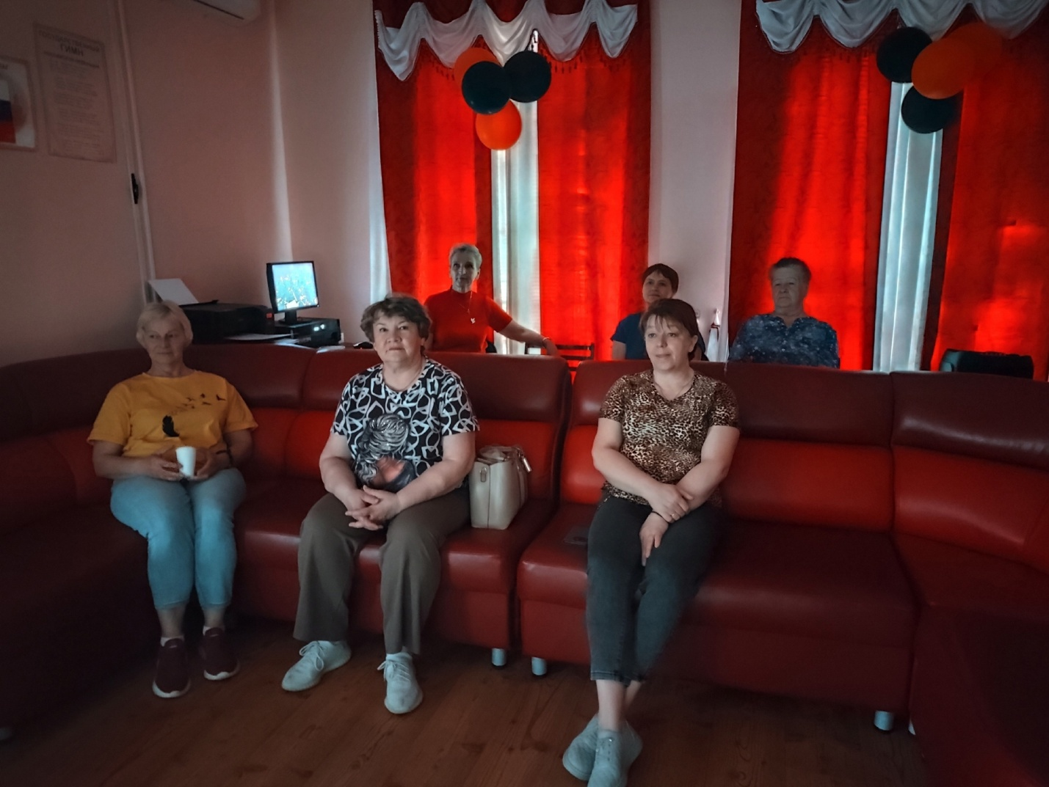
16 мая Виртуальный концертный зал принимал гостей!
Участники ФС прослушали замечательный концерт "На прекрасном голубом Дунае". В программе вечера, в виртуозном исполнении Уральского академического филармонического оркестра под руководством Дмитрия Филатова, прозвучали следующие композиции: Бах—Веберн "Шестиголосный ричеркар (Фуга) из цикла «Музыкальное приношение»,
Моцарт "Симфония № 40", Штраус И. Вальс «На прекрасном голубом Дунае», Малер "Adagietto из Симфонии № 5", Равель "Вальс". Зрителям настолько понравился концерт, что некоторые из них до головокружения кружили в вальсе!
Так же, за ароматным чаем во время антракта, поздравили участницу ФС Галину Максимовну с Днем рождения и вручили ей памятный подарок.
Вечер прошел в теплой и дружественной обстановке.

